询价公告
货物需求及参数要求
参数说明 | 电脑办公桌尺寸： 1400*700*750mm  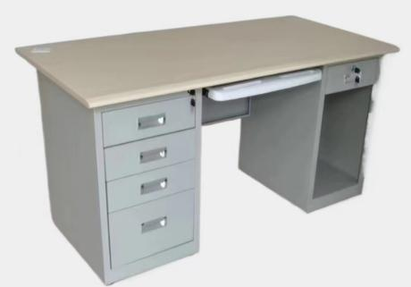  材质： 1、柜体：★采用优质冷轧钢板，厚度≥0.8mm，表面光滑平顺，无毛刺，耐腐蚀，耐酸，耐碱；其中金属表面耐腐蚀：涂层本身的耐腐蚀10级；涂层对基体的保护10级；检测依据符合QB/T 3832-1999《轻工产品金属镀层腐蚀试验结果的评价》、QB/T 3827-1999《轻工产品金属镀层和化学处理层的耐腐蚀试验方法乙酸盐雾试验（ASS）法》标准且检验结论合格（提供符合要求的检测报告）。  2、台面：基材★采用环保实木颗粒板（刨花板）,“鸭嘴”边，表面平整细腻、吸音和隔音、绝热、不翘曲、不开裂、防潮、防虫、防腐特殊处理，抗弯力强，不变形；其中静曲强度（MOR）≥42MPa、内胶合强度≥1.2MPa、弹性模量（MOE）≥4400MPa、表面胶合强度≥4MPa、含水率≤8%、24h吸水厚度膨胀率≤3%、握螺钉力（板面≥1600N、板边≥960N）、挥发性有机化合物（72h）（苯、甲苯、二甲苯、总挥发性有机化合物（TVOC）全部未检出）、甲醛释放量（1m³气候箱法）≤0.022mg/m³；检测依据符合GB/T 4897-2015《刨花板》及GB/T 35601-2017《绿色产品评价 人造板和木质地板》及GB/T 39600-2021《人造板及其制品甲醛释放量分级》标准且检验结论合格（提供符合要求的检测报告）。饰面：★采用优质三聚氰胺浸渍纸，硬度大、耐磨、耐热、耐水性强，耐腐蚀，易清洗；其中甲醛释放量≤3mg/L；检测依据符合GB/T 28995-2012《人造板饰面专用纸》标准且检验结论合格（提供符合要求的检测报告）。  3、塑粉：采用优质环保塑粉，耐腐蚀性强，密封性好；可溶性铅≤2mg/kg，可溶性镉≤1mg/kg，可溶性铬≤1mg/kg，可溶性汞≤1mg/kg；检测依据符合HG/T 2006-2006《热固性粉末涂料》（室内用优等品）标准且检验结论合格。  4、拉手：采用优质拉手，表面光滑平顺，无毛刺，耐腐蚀，耐酸，耐碱；其中喷涂层无漏喷、锈蚀和脱色、掉色现象，光滑均匀，色泽一致，无流挂、疙瘩、皱皮、飞漆等缺陷；金属表面耐腐蚀：涂层本身的耐腐蚀10级；涂层对基体的保护10级；检测依据符合GB/T 3325-2017《金属家具通用技术条件》、QB/T 3832-1999《轻工产品金属镀层腐蚀试验结果的评价》、QB/T 3827-1999《轻工产品金属镀层和化学处理层的耐腐蚀试验方法乙酸盐雾试验（ASS）法》标准且检验结论合格。  4、锁：采用优质锁，表面光滑平顺，无毛刺，耐腐蚀，耐酸，耐碱；其中锁头固定连接静拉力：锁头直径＜20mm承受140N静拉力后，无松动；锁头固定连接扭矩：锁头直径＜20mm承受1.80N·m静拉力后，无松动；锁芯拨动件扭矩：承受0.70N·m扭矩后，能正常使用；锁舌侧向静载荷：承受200N侧向静载荷后，能正常使用；钥匙插拔灵活，无卡滞现象，钥匙插入锁芯旋转灵活，锁开、关无卡滞现象；钥匙拔出静拉力叶片锁≤6N；钥匙开启扭矩≤0.5N.m；涂层件外露表面色泽均匀，无起泡、脱落等明显瑕疵；金属表面耐腐蚀：涂层本身的耐腐蚀10级，涂层对基体的保护10级；检测依据符合QB/T 3832-1999《轻工产品金属镀层腐蚀试验结果的评价》、QB/T 3827-1999《轻工产品金属镀层和化学处理层的耐腐蚀试验方法乙酸盐雾试验（ASS）法》、QB/T 1621-2015《家具锁》标准且检验结论合格。  中二斗文件柜尺寸：高1800*宽850*深390mm  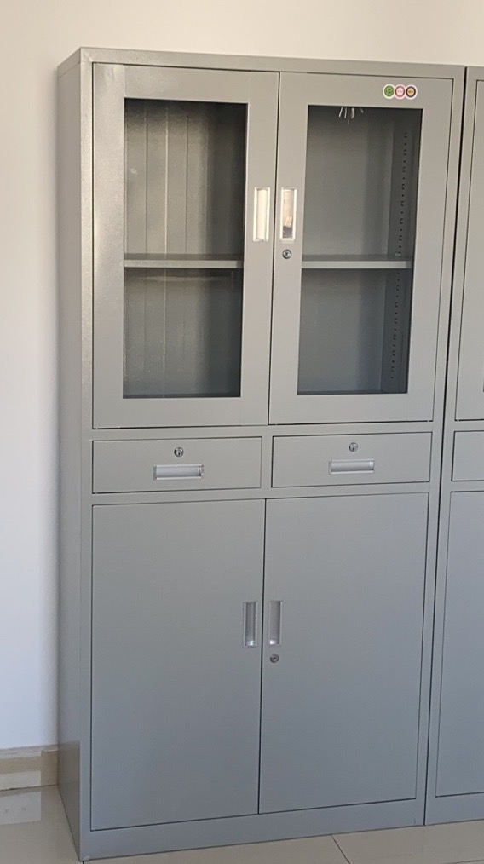  （1）基材：采用一级冷扎钢；裸板厚度 0.4mm，表面光滑，不易变形，强度较高。金属喷涂涂层理化性能：耐腐蚀，乙酸盐雾连续喷雾 150 小时，耐腐蚀 10 级；附着力 1 级，硬度3H。符合 GB24820-2009《实验室家具通用技术条件》、GB/T3325-2017《金属家具通用技术条件》。  （2）粉体：表面选用防静电涂料，可溶性铅≤33mg/kg,可溶性铬≤10mg/kg，可溶性汞  <1mg/kg。背板及侧板三边折弯采用无缝焊接工艺，钢板经酸洗、磷化、防锈处理。符合 HG/T 2006-2006《热固性粉末涂料》。  （3）五金配件：采用五金配件。导轨、铰链、锁具乙酸盐雾试验，耐腐蚀 150h，耐腐蚀等  级为 10 级。涂层无漏喷、锈蚀，表面光滑均匀，色泽一致，无流挂、疙瘩、皱皮、飞漆  六门更衣柜尺寸：高1800*宽900*深420mm  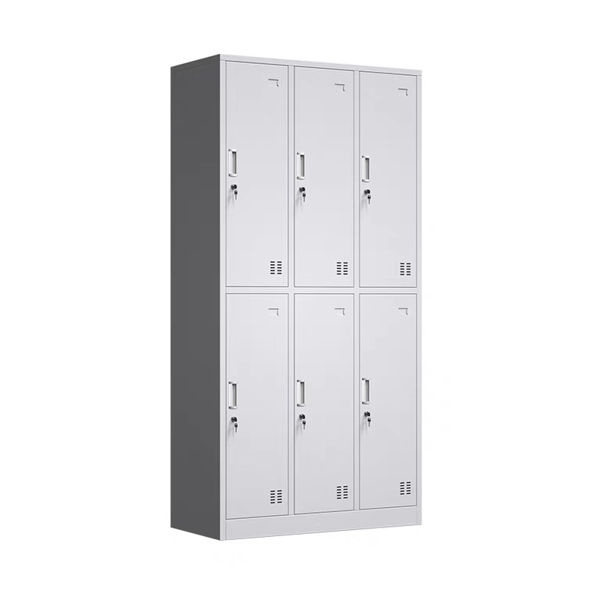  （1）基材：采用一级冷扎钢；裸板厚度 0.4mm，表面光滑，不易变形，强度较高。金属喷涂涂层理化性能：耐腐蚀，乙酸盐雾连续喷雾 150 小时，耐腐蚀 10 级；附着力 1 级，硬度3H。符合 GB24820-2009《实验室家具通用技术条件》、GB/T3325-2017《金属家具通用技术条件》。  （2）粉体：表面选用防静电涂料，可溶性铅≤33mg/kg,可溶性铬≤10mg/kg，可溶性汞  <1mg/kg。背板及侧板三边折弯采用无缝焊接工艺，钢板经酸洗、磷化、防锈处理。符合 HG/T 2006-2006《热固性粉末涂料》。  （3）五金配件：采用五金配件。导轨、铰链、锁具乙酸盐雾试验，耐腐蚀 150h，耐腐蚀等  级为 10 级。涂层无漏喷、锈蚀，表面光滑均匀，色泽一致，无流挂、疙瘩、皱皮、飞漆  办公网椅：  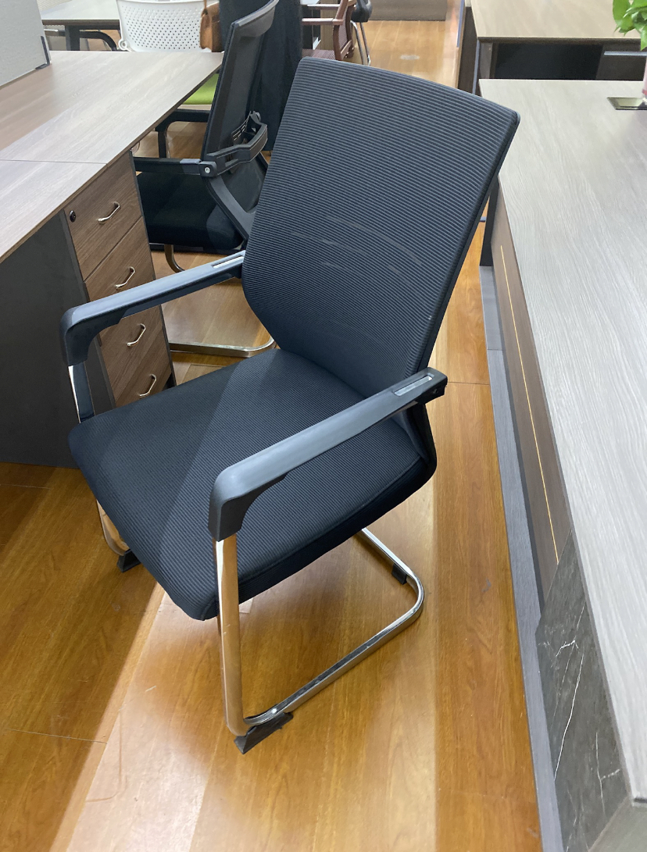  面料：采用透气网状面料。 泡绵：≥35kg/m3阻燃高密度高回弹泡棉，反复坐压不变形、不塌陷，防火性能测试达到国家标准，阻燃性能良好。脚架：钢制弓形脚架

